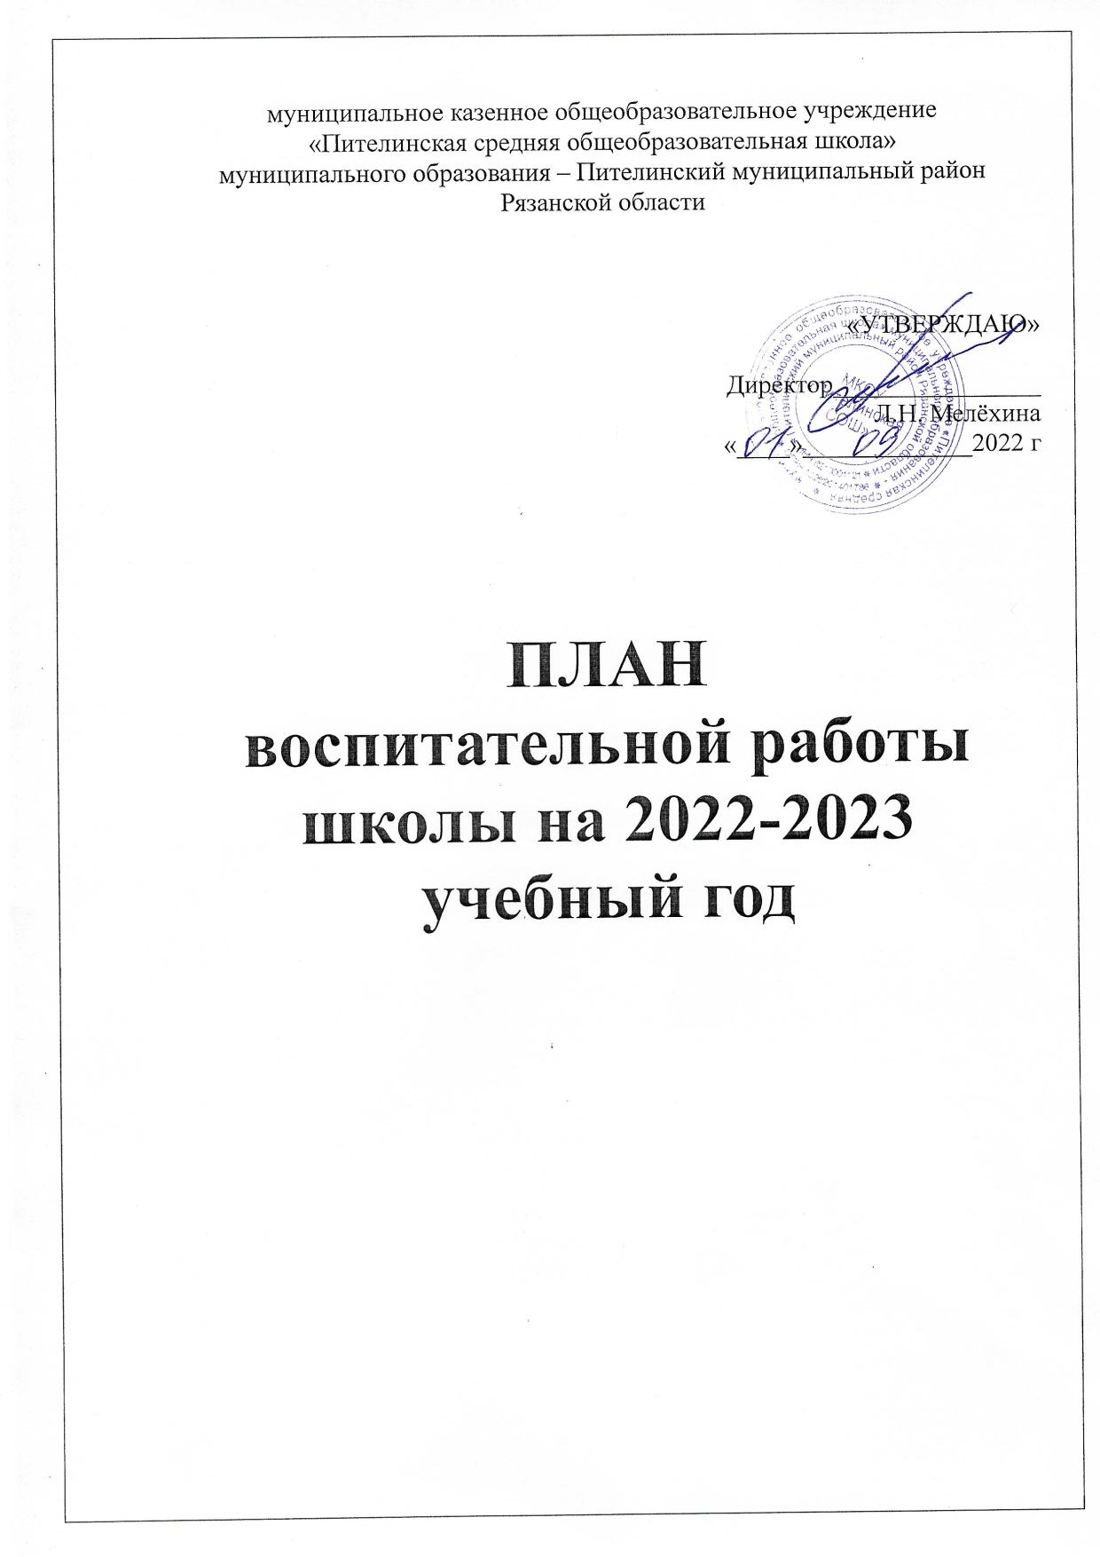

|  |  |  |  |
| --- | --- | --- | --- |
| ***Урочная деятельность***  (согласно индивидуальным по планам работы учителей-предметников) | | | |
| ***Внеурочная деятельность*** | | | |
| Название курса | Классы | | Количество  часов  в неделю |
| Познавательная деятельность | | | |
| Учение с увлечением | 1 | |  |
| Учение с увлечением | 3а | |  |
| Разговор о правильном питании | 2 | |  |
| Разговор о правильном питании | 7а | |  |
| Разговор о правильном питании | 7б | |  |
| Разговор о правильном питании | 8а | |  |
| Разговор о правильном питании | 8б | |  |
| Информатика и ИКТ | 3а | |  |
| Информатика и ИКТ | 3б | |  |
| Информатика и ИКТ | 4 | |  |
| Информатика и ИКТ | 6 | |  |
| Функциональная грамотность | 3б | |  |
| Функциональная грамотность | 4 | |  |
| Функциональная грамотность | 5 | |  |
| За страницами учебника русского языка | 9 | |  |
| Финансовая грамотность | 9 | |  |
| Финансовая грамотность | 10 | |  |
| Математический калейдоскоп | 9 | |  |
| В мире обществознания | 11 | |  |
| Художественное творчество | | | |
| Веселые штрихи | 2 | |  |
| Музыкальная гостиная | 6 | |  |
| Музыкальная мастерская | 7а | |  |
| Музыкальная мастерская | 7б | |  |
| Музыка и литература | 10 | |  |
| Музыка и литература | 11 | |  |
| Юный филолог | 11 | |  |
| Проблемно-ценностное общение | | | |
| Разговоры о важном | 1 | |  |
| Разговоры о важном | 2 | |  |
| Разговоры о важном | 3а | |  |
| Разговоры о важном | 3б | |  |
| Разговоры о важном | 4 | |  |
| Разговоры о важном | 5 | |  |
| Разговоры о важном | 6 | |  |
| Разговоры о важном | 7а | |  |
| Разговоры о важном | 7б | |  |
| Разговоры о важном | 8а | |  |
| Разговоры о важном | 8б | |  |
| Разговоры о важном | 9 | |  |
| Разговоры о важном | 10 | |  |
| Разговоры о важном | 11 | |  |
| Уроки нравственности или «Что такое хорошо, что такое  плохо?» | 1 | |  |
| ОДНКНР | 5 | |  |
| В мире людей | 10 | |  |
| Спортивно-оздоровительная деятельность | | | |
| Физкультура и здоровье | 1 | |  |
| Физкультура и здоровье | 2 | |  |
| Физкультура и здоровье | 3а | |  |
| Физкультура и здоровье | 3б | |  |
| Физкультура и здоровье | 4 | |  |
| Физкультура и здоровье | 5 | |  |
| Физкультура и здоровье | 6 | |  |
| Физкультура и здоровье | 7а | |  |
| Физкультура и здоровье | 7б | |  |
| Физкультура и здоровье | 8а | |  |
| Физкультура и здоровье | 8б | |  |
| Физкультура и здоровье | 9 | |  |
| Юнармия | 8а | |  |
| Юнармия | 8б | |  |
| Культура и спорт России | 11 | |  |
| Трудовая деятельность | | | |
| Кем быть? | 1 | |  |
| Путешествие в мир профессий | 2 | |  |
| Шаги в будущее | 3а | |  |
| Тропинка в профессию | 3б | |  |
| Тропинка в профессию | 4 | |  |
| Современный подросток в мире профессий | 5 | |  |
| Билет в будущее | 6 | |  |
| Билет в будущее | 10 | |  |
| Туристско-краеведческая деятельность | | | |
| Краеведение | 7а | |  |
| Краеведение | 7б | |  |
| Краеведение | 8а | |  |
| Краеведение | 8б | |  |
| ***Классное руководство***  (согласно индивидуальным по планам работы  классных руководителей) | | | |
| ***Основные школьные дела*** | | | |
| Дела | | Ориентировочное  время  проведения | |
| Беседы о подвигах Героев России на Донбассе | | Сентябрь | |
| Участие во Всероссийской исторической интеллектуальной игре «1418» | | 30.09.2022 г | |
| Участие во Всероссийском конкурсе сочинений | | Сентябрь | |
| Участие во всероссийском конкурсе творческих работ учащихся «Я и Россия: мечты о будущем» | | Сентябрь | |
| Участие в VII открытом областном конкурсе фотографий «Фотостранствие – 2022» | | Сентябрь - декабрь | |
| Участие в областном конкурсе изобразительного и декоративно-прикладного творчества «Русская матрёшка» | | Сентябрь | |
| Всероссийский урок тигра | | Сентябрь | |
| Всероссийский урок «Эколята – молодые защитники природы» | | Сентябрь - октябрь | |
| Участие в районных акциях «Милосердие», «Забота», «Ветеран живет рядом», посвящённых Международному Дню пожилых людей | | Октябрь | |
| Международный день школьных библиотек | | Октябрь | |
| Мероприятия в рамках Всемирной недели космоса | | 04.10.2022 – 10.10.2022 г | |
| Участие в межрегиональном фестивале творчества «Новогодний фейерверк» | | Октябрь - ноябрь | |
| Участие в VII Международной просветительской акции «Большой этнографический диктант» | | 03.11.2022 – 08.11.2022 г | |
| Мероприятия, приуроченные ко Дню народного единства | | Ноябрь | |
| Мероприятия, приуроченные ко Дню толерантности | | Ноябрь | |
| Мероприятия, посвященные Дню матери | | Ноябрь | |
| День Государственного герба Российской Федерации | | Ноябрь | |
| Участие в Акции, приуроченной ко Дню героев Отечества | | Ноябрь | |
| Мероприятия, посвящённые Дню Конституции РФ | | Декабрь | |
| Новогодние мероприятия | | Декабрь | |
| Открытый урок «День Героев Отечества» | | Декабрь | |
| Месячник «Музей и дети» | | Январь | |
| Открытый урок «День полного освобождения Ленинграда от фашистской блокады. День освобождения Красной армией крупнейшего лагеря смерти Аушвиц-Биркенау (Освенцима) – День памяти жертв холокоста» | | Январь | |
| Участие во Всероссийском конкурсе юных чтецов «Живая классика» | | В течение года | |
| Месячник военно-патриотического воспитания | | Февраль | |
| День российской науки | | Февраль | |
| Мероприятия, посвященные Дню вывода советских войск из Афганистана | | Февраль | |
| Мероприятия, посвященные Дню защитника Отечества | | Февраль | |
| Открытый урок «Международный день родного языка» | | Февраль | |
| Открытый урок «День Защитника Отечества» | | Февраль | |
| Мероприятия, посвященные 80-летию со дня разгрома советскими войсками немецко-фашистских войск в Сталинградской битве | | Февраль | |
| Месячник «В мире прекрасного» | | Март | |
| Мероприятия, посвященные Международному женскому дню | | Март | |
| Мероприятия, посвященные Дню воссоединения Крыма с Россией | | Март | |
| Участие во Всероссийской акции «День леса» | | Март | |
| Всемирный день театра | | Март | |
| Участие в областном конкурсе «Зеленая планета» | | Март | |
| Участие в областном конкурсе детского рисунка «Подвигу жить в веках» | | Март | |
| Экологический месячник | | Апрель | |
| Мероприятия, посвящённые Дню космонавтики | | Апрель | |
| Мероприятия в рамках дня памяти о геноциде советского народа нацистами и их пособниками в годы Великой Отечественной войны | | Апрель | |
| Акция «День Земли» | | Апрель | |
| Мероприятия в рамках Дня российского парламентаризма | | 27.04.2023 г | |
| Месячник воинской славы России | | Май | |
| Мероприятия в рамках праздника Весны и Труда | | 01.05.2023 г | |
| Мероприятия, посвященные Дню Победы | | Май | |
| Открытый урок «День Победы» | | Май | |
| Мероприятия в рамках Дня славянской письменности и культуры | | Май | |
| Линейка, посвященная окончанию учебного года | | Май | |
| Праздник последнего звонка | | Май | |
| Праздник, посвященный Международному дню защиты детей | | Июнь | |
| ***Внешкольные мероприятия*** | | | |
| Мероприятия | | Ориентировочное  время  проведения | |
| Посвящение в первоклассники | | 01.09.2022 г | |
| Участие в Международном историческом диктанте на тему событий Второй Мировой войны – «Диктант Победы» | | 03.09.2022 г | |
| Участие в спортивных соревнованиях «Кросс нации – 2022» | | Сентябрь | |
| Участие в муниципальном этапе детско-юношеского конкурса-фестиваля литературного творчества «Слово доброе посеять…» | | Сентябрь - октябрь | |
| Экскурсия в Константиново | | Октябрь | |
| Участие в XVII районном конкурсе по школьному краеведению «Рязанская земля. История. Памятники. Люди» | | Октябрь | |
| Участие в параде Победы | | 09.05.2022 г | |
| Акция «Бессмертный полк» | | Май | |
| Акция «Георгиевская ленточка» | | Май | |
| Выпускной вечер | | Июнь | |
| ***Организация предметно-пространственной среды*** | | | |
| Дела, события, мероприятия | | Ориентировочное  время  проведения | |
| Оформление внешнего вида холла, кабинетов государственной  символикой Российской Федерации | | Сентябрь | |
| Проведение церемонии поднятия (спуска) государственного флага  Российской Федерации | | В течение года | |
| Исполнение гимна Российской Федерации | | В течение года | |
| Размещение экспозиций творческих работ обучающихся | | В течение года | |
| Разработка и обновление материалов (стендов, плакатов,  инсталляций и др.) | | В течение года | |
| Украшение кабинетов к праздничным датам | | В течение года | |
| Оформление и обновление классных уголков | | Сентябрь | |
| Всероссийский экологический субботник «Зелёная Россия» | | Сентябрь | |
| Озеленение классов, школы | | Сентябрь, май | |
| Выпуск праздничных плакатов «Любимому учителю!» | | Октябрь | |
| Организация фотозоны ко Дню учителя | | Октябрь | |
| Выставка аппликаций «Осенние фантазии» | | Октябрь | |
| Акция «Чистый школьный двор» | | Октябрь, апрель | |
| Выставка творческих работ по итогам конкурса рисунков «Мы – поколение ЗОЖ» | | Ноябрь | |
| Международный день художника (выставка) | | Декабрь | |
| Конкурс новогодних плакатов-поздравлений | | Декабрь | |
| Конкурс новогодних поделок и семейного творчества  «Новогодняя фантазия» | | Декабрь | |
| Конкурс плакатов «Есть такая профессия – Родину защищать» | | Февраль | |
| Выставка детских рисунков-иллюстраций к произведениям  Константина Дмитриевича Ушинского | | Март | |
| Выставка конкурсных работ «Подвигу жить в веках» | | Март | |
| Выставка работ с уроков технологии «Творческая мастерская» | | Апрель | |
| Акция «Лица Победы. Расскажи о своём Герое» | | Май | |
| Выпуск плакатов к последнему звонку | | Май | |
| Трудовой месячник | | Июнь - август | |
| ***Взаимодействие с родителями (законными представителями)*** | | | |
| Дела, события, мероприятия | | Ориентировочное  время  проведения | |
| Классные родительские собрания (по планам классных  руководителей) | | В течение года | |
| Участие родителей в ключевых делах класса, школы | | В течение года | |
| Педагогические консультации для родителей, испытывающих  трудности в воспитании своих детей | | В течение года | |
| Индивидуальные встречи с родителями для решения  возникающих вопросов по обучению и воспитанию школьников | | В течение года | |
| Привлечение родительской общественности к проведению рейдов  в места отдыха молодёжи | | В течение года | |
| Совместное участие в творческих конкурсах, проектах | | В течение года | |
| Беседы с родителями по вопросам профориентации и  самоопределения | | В течение года | |
| ***Самоуправление*** | | | |
| Дела, события, мероприятия | | Ориентировочное  время  проведения | |
| Формирование органов ученического самоуправления | | Сентябрь | |
| Распределение дежурства | | Сентябрь | |
| Заседания Советов органов детского самоуправления по реализации ключевых общешкольных дел | | В течение года | |
| Рейды по проверке внешнего вида учащихся | | В течение года | |
| День самоуправления | | 05.10.2022 г | |
| Ток-шоу «Сто вопросов взрослому», посвященное Дню местного самоуправления | | 21.04.2023 г | |
| ***Профилактика и безопасность*** | | | |
| Дела, события, мероприятия | | Ориентировочное  время  проведения | |
| Всероссийский открытый урок ОБЖ | | 01.09.2022 г | |
| Уроки безопасности с практической отработкой вопроса эвакуации при возникновении чрезвычайных ситуаций природного и техногенногохарактера | | Сентябрь, апрель | |
| Мероприятия, посвященные Дню солидарности в борьбе с терроризмом | | Сентябрь | |
| Месячник «Внимание, дети!» | | Сентябрь | |
| Мероприятия в рамках антинаркотического месячника «Вместе против наркотиков» | | 26.09.2022 – 26.10.2022 г | |
| Всероссийский открытый урок «Туристическая безопасность» | | 29.09.2022 г | |
| Месячник гражданской обороны | | Октябрь | |
| Всероссийский открытый урок по основам безопасности жизнедеятельности, приуроченный к 90-й годовщине со дня образования гражданской обороны Российской Федерации | | 04.10.2022 г | |
| Социально-психологическое тестирование | | Октябрь | |
| Всероссийский открытый урок «Пожарная безопасность» | | 20.10.2022 г | |
| Всероссийский урок безопасности школьников в сети Интернет | | Октябрь | |
| Месячник «Мы за здоровый образ жизни!» | | Ноябрь | |
| Всероссийский открытый урок «Радиационная безопасность» | | 24.11.2022 г | |
| Классные часы, посвященные всемирному дню борьбы со СПИДом | | Декабрь | |
| Месячник правовых знаний и профилактики правонарушений | | Декабрь | |
| Всероссийский открытый урок «Кибербезопасность» | | 22.12.2022 г | |
| Встреча с работниками пожарной охраны | | В течение года | |
| Выпуск школьной газеты «Мы знаем, предупреждаем, мы соблюдаем!» | | Март | |
| Всемирный день здоровья | | 07.04.2023 г | |
| ***Профориентация*** | | | |
| Дела, события, мероприятия | | Ориентировочное  время  проведения | |
| Профориентационное тестирование в рамках Мониторингового исследования учебных результатов и контингента обучающихся в образовательных организациях Рязани и Рязанской области | | Сентябрь | |
| Сетевой образовательный проект «Агрошкола» | | В течение года | |
| Проект «Педагогический класс» | | В течение года | |
| Профориентационное тестирование в рамках общероссийского проекта «Билет в будущее» | | В течение года | |
| **Встречи обучающихся с представителями ВУЗов и ССУЗов** | | В течение года | |
| Беседы, классные часы, диагностика по профориентации | | В течение года | |
| Областной профориентационный день «IT-Рязань» | | 22.09.2022 г | |
| Открытые уроки на портале «Проектория» | | В течение года | |
| Экскурсии в учебные заведения области | | В течение года | |
| Экскурсии на предприятия района и области | | В течение года | |
| Встречи с представителями филиала ГКУ ЦЗН РО по  Пителинскому району | | В течение года | |
| Участие в областных мероприятиях «Дни открытых дверей»,  «Ярмарки вакансий», и т. д. | | В течение года | |
| Встреча с сотрудниками военкомата | | Февраль | |
| Встреча с представителями ДОСААФ | | Апрель | |
| Индивидуальные консультации для обучающихся | | В течение года | |
| Распространение буклетов о планируемых направлениях  подготовки в учебных заведениях | | В течение года | |
| ***Детские общественные объединения*** | | | |
| Дела, события, мероприятия | | Ориентировочное  время  проведения | |
| Участие в районном конкурсе-фестивале юных инспекторов  движения «Безопасное колесо» | | Сентябрь | |
| Участие в программе развития социальной активности обучающихся начальных классов «Орлята России» | | Сентябрь-март | |
| Акция «Будь в форме!» | | Сентябрь, декабрь, март | |
| Час общения «Что такое РДШ?» | | Сентябрь | |
| Акция по профилактике детского дорожно-транспортного  травматизма «Засветись!» | | Сентябрь | |
| Приём в РДШ | | Октябрь | |
| Участие во Всероссийской профориентационной недели «Найди своё призвание» | | 17.10.2022 – 22.10.2022 г | |
| Мероприятия, посвященные празднованию Дня рождения ООГДЮО «Российское движение школьников» | | Октябрь | |
| Организация и проведение Всероссийской экологической акции «Ёжики должны жить» | | Ноябрь | |
| Участие в митинге, посвященном Дню неизвестного солдата | | Декабрь | |
| Конкурс творческих работ «Новогодняя эмблема РДШ» | | Декабрь | |
| Мероприятия в рамках Дня добровольца в России | | Декабрь | |
| Торжественный прием новых членов ВВПОД «ЮНАРМИЯ» | | Декабрь | |
| Краеведческий марафон (экскурсии по графику музея школы) | | Январь | |
| Всероссийская акция РДШ «День счастья» | | 19.03.2023 г | |
| Акция «Сдай макулатуру, спаси дерево!» | | Апрель | |
| Акция, приуроченная ко Дню земли | | 22.04.2023 г | |
| Участие в областной социальной акции «Весенняя неделя добра» | | Апрель | |
| Областной парад-смотр юнармейских отрядов, воспитанников военно-патриотических объединений | | Апрель | |
| Акция «День птиц» | | Апрель | |
| Вахта памяти | | 09.05.2023 г | |
| День детских общественных организаций России | | 19.05.2023 г | |
| Участие в областной социально-патриотической акции «День допризывника Рязанской области» | | Май | |
| Акция, посвященная Дню памяти и скорби | | Июнь | |
| Участие в работе отряда ЮДИ (по отдельному плану) | | В течение года | |
| Участие в конкурсах, викторинах РДШ | | В течение года | |
| Участие в днях единых действий | | В течение года | |
| Участие в работе юнармейского отряда имени М.Т. Кузнецова (по отдельному плану) | | В течение года | |
| Мероприятия по уходу за мемориалом защитникам Отечества | | В течение года | |